**ANÁLISE DINÂMICA POR ELEMENTOS FINITOS DE UM ROTOR COM TRINCA NO EIXO EM REGIME ESTACIONÁRIO**

**Nicolas John Skelton Goodwin1**; Ubatan Almeida Miranda2

1Graduando em Engenharia Mecânica; Iniciação Científica; nicolas.goodwin99@gmail.com

2Mestre em Engenharia Mecânica; Centro Universitário SENAI CIMATEC; Salvador-BA; ubatan.miranda@fieb.org.br

**RESUMO**

Este artigo apresenta resultados parciais de um trabalho em andamento cujo objetivo é desenvolver um modelo numérico de trinca para ser aplicado em um código de simulação de elementos finitos de uma bancada de rotor flexível que funciona em regime de partida para assim realizar uma análise de tempo-frequência deste sinal, condição pouco abordado em artigos que publicados nesta área. A trinca foi modelada utilizando conceitos da mecânica da fratura e implementada em um elemento de eixo adjacente ao disco. O programa foi simulado em regime estacionário a fim de validá-lo, para então prosseguir com a análise em regime acelerado. Os resultados obtidos foram considerados satisfatórios, o que permite a continuação do trabalho.

**PALAVRAS-CHAVE:** Eixo trincado, Elementos Finitos, Dinâmica de Rotores.

**1. INTRODUÇÃO**

Sistemas rotordinâmicos têm ampla aplicação na engenharia, como compressores, turbina à gás, geradores elétricos, propulsores de aeronaves, entre outras.1,2 Devido ao carregamento cíclico que ocorre nestes equipamentos, trincas transversais, causadas pela fadiga do material, podem surgir no eixo rotativo. Isso provoca o aumento das amplitudes de precessão que podem atingir níveis perigosos a ponto de causar perdas de equipamentos e até humanas.2 Por conta disso, detectar uma trinca transversal em seu estágio inicial é de grande importância.

Dada sua relevância, diversos estudos relacionados a esse assunto têm sido realizados desde a década de 60. Darpe (2007) investigou, utilizando Wavelets, a influência da trinca transversal no comportamento dinâmico do sistema quando uma excitação torcional transiente, na forma de uma senóide, é aplicada no eixo que contém um disco desbalanceado.1 Peng *et al* (2019) estudou os efeitos da posição da trinca na precessão do rotor a partir de uma análise de estabilidade.5

Apesar da variedade de estudos e de abordagens a este assunto, poucos trabalhos trataram do sistema em regime acelerado, correlacionando dados obtidos numericamente com dados experimentais, ou realizou uma análise em tempo-frequência do sinal obtido.

Dessa forma, o presente trabalho busca apresentar resultados parciais, de modo a avaliar os efeitos provocados por uma trinca transversal no comportamento dinâmico de um rotor funcionando em regime estacionário, utilizando conceitos de mecânica da fratura para modelar o comportamento da trinca.

**2. METODOLOGIA**

A modelagem do programa foi feita em MATLAB®, com base nas formulações de Nelson (1980), que utiliza elementos de vigas de Timoshenko para construções das matrizes elementares e globais do sistema.3 Para o modelo de *breathing crack* optou-se por utilizar um modelo proposto por Darpe (2007), que utiliza conceitos da mecânica da fratura para descrever o comportamento de abertura e fechamento da trinca.1 Este modelo é comumente utilizado para modelagem de trincas e os resultados obtidos a partir deste são mais precisos que os produzidos por um modelo que considera um comportamento periódico senoidal para variação de rigidez do sistema.5

Foi simulado o sistema apresentado na Figura 1, com desbalanceamento no disco, com trinca posicionada perto do disco, em estado estacionário e aplicada FFT para realização da análise dos resultados destas simulações. Utilizaram-se três velocidades para a análise (100, 220 e 320 rad/s), de forma a estudar o comportamento dinâmico do sistema funcionando em uma velocidade anterior, próxima e posterior a primeira velocidade crítica. Considerou-se e uma profundidade de trinca adimensional (a/D) de 0.2 (20% do diâmetro).

Os resultados foram comparados com os de outros trabalhos presentes na literatura a fim de validar o código construído, para então prosseguir com a análise de tempo-frequência do sinal de um rotor em regime acelerado.

Figura 1: Modelo discreto do sistema

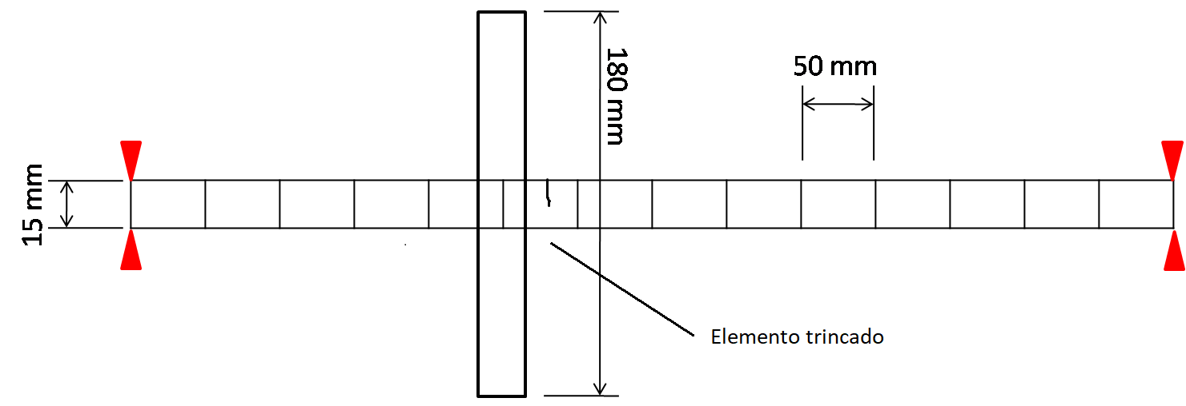

Fonte: Próprio autor

**3. RESULTADOS E DISCUSSÃO**

Como já descrito, o sistema foi simulado com trinca de profundidade adimensional 0.2 e com velocidades de rotação de 100 rad/s (955 RPM), 220 rad/s (2100 RPM) e 320 rad/s (3056 RPM). As Figuras 2, 3 e 4 abaixo mostram os resultados das respostas do deslocamento horizontal no tempo, espectro em frequêcia e órbita, para o nó correspondente à localização do disco.

|  |  |
| --- | --- |
| Figura 2: a) Deslocamento horizontal, ω = 100rad/s e espectro de frequência (abaixo); b) Órbita do nó do disco. | |
| a) | b) |
| Horizontal1.bmp | Orbita1.bmp |
| Fonte: Próprio autor | |

|  |  |
| --- | --- |
| Figura 3: a) Deslocamento horizontal, ω = 220rad/s e espectro de frequência (abaixo); b) Órbita do nó do disco. | |
| a) | b) |
| Horiontal2.bmp | Orbita2.bmp |
| Fonte: Próprio autor | |

|  |  |
| --- | --- |
| Figura 4: a) Deslocamento horizontal, ω = 320rad/s e espectro de frequência (abaixo); b) Órbita do nó do disco. | |
| a) | b) |
| Horizontal_aD0.2_320rads.jpg | Orbita_aD0.2_320rads.jpg |
| Fonte: Próprio autor | |

Pode-se perceber que a presença da trinca excita os harmônicos em 2 e 3 vezes a frequência de vibração do sistema, assim como apresentado por Darpe (2007), o que, juntamente com outros resultados não apresentados aqui, valida o código de simulação desenvolvido, já que este representa de forma satisfatória os efeitos da trinca na vibração do sistema.

É possível observar que a influência da trinca é mais notável em rotações abaixo da velocidade crítica. Além disso, os harmônicos e as alterações na órbita são quase imperceptíveis no sinal produzido para uma velocidade de rotação próxima e superior a primeira frequência natural do sistema, enquanto que para velocidades menores esses efeitos são mais destacados.

**4. CONSIDERAÇÕES FINAIS**

O presente artigo apresenta os efeitos provocados pela presença de uma trinca transversal no eixo de um rotor flexível, a partir de resultados de uma simulação em elementos finitos. A trinca provoca o surgimento de harmônicos da frequência da força de excitação que age sobre o sistema. Além disso, nota-se que as frequências harmônicas têm maior amplitude em velocidades de rotação inferiores à velocidade crítica, em relação a velocidades superiores, nas quais os efeitos da trinca são quase imperceptíveis.

Feita a modelagem da trinca e do código em elementos finitos, o estudo seguirá com uma análise do comportamento de um rotor acelerado para então aplicar uma transformada de tempo-frequência no sinal. A priori, será utilizada a transformada de Choi-Williams para esta análise, já que possui algumas vantagens na apresentação dos resultados em comparação com a transformada de Wigner-Ville, e ainda apresenta boa resolução tanto no tempo quanto em frequência.

Os resultados obtidos com a simulação serão comparados com o sinal obtido experimentalmente. Para isso serão utilizados sensores de proximidade alinhados com a posição do disco, a fim de fornecer dados como deslocamento lateral, tanto horizontal quanto vertical, órbita realizada e direção do movimento de precessão.

**5. REFERÊNCIAS**

1DARPE, Ashish K. A novel way to detect tranverse surface crack in a rotating shaft. **Journal of Sound and Vibration**, Nova Deli, n.305, p.151-171, 2007.

2 AL-SHUDEIFAT, Mohammad A. New backward whirl phenomena in intact and cracked rotor systems. **Journal of Sound and Vibration**, Abu Dhabi, n.443, p.124-139, 2019.

3NELSON, H. D. A Finite Rotating Shaft Element Using Timoshenko Beam Theory. **Journal of Mechanical Design**, 1980.

4PENG, Huichun; HE, Qing. A Finite Rotating Shaft Element Using Timoshenko Beam Theory. **Mechanical Systems and Signal Processing**, n.123, p.626-647, 2019.

5JUN, O. S.; EUN, H. J.; EARMME, Y. Y.; LEE, C. W. Modeling and Vibration Analysis of a Simple Rotor with a Breathing Crack. **Journal of Sound and Vibration**, n.155, v. 2, p. 273-290, 1992

**Declaração**

Eu, **UBATAN ALMEIDA MIRANDA**, orientador de NICOLAS JOHN SKELTON GOODWIN, declaro ter realizado a análise e revisão do resumo expandido tendo como título: **“Análise Dinâmica por Elementos Finitos de um Rotor com Trinca no Eixo em Regime Estacionário”**.

Por ser verdade firmamos o presente.

Salvador, 16 de Abril de 2020.

|  |
| --- |
|  |

**Ubatan Almeida Miranda**

Professor Assistente

SENAI CIMATEC